Совместная деятельность.
Тема: «Изготовление тетрадей для сюжетно-ролевой игры «Школа»».
Задачи:
- Продолжать обучать детей конструктивной деятельности, алгоритму изготовления тетради из бумаги.
- Стимулировать творческую активность и заинтересованность.
- Повысить уровень мотивационной готовности к школе.

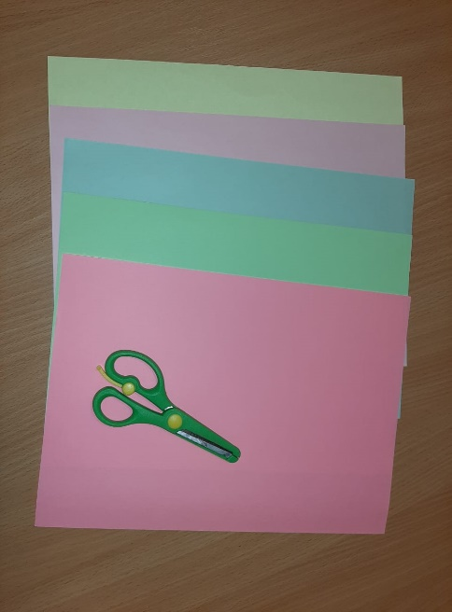
- Листы бумаги разного цвета формата А4 на выбор ребенка и ножницы.

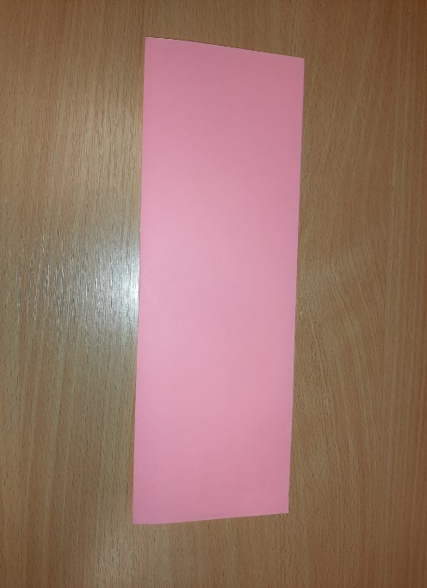
2) Сложить лист пополам длинной стороной.
Хорошо прогладить.
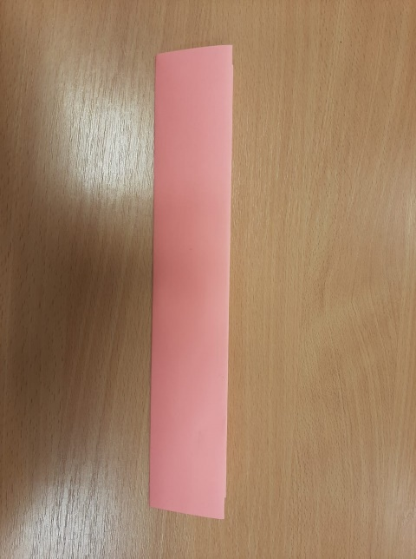
3) Ещё раз сложить пополам.
Хорошо прогладить.

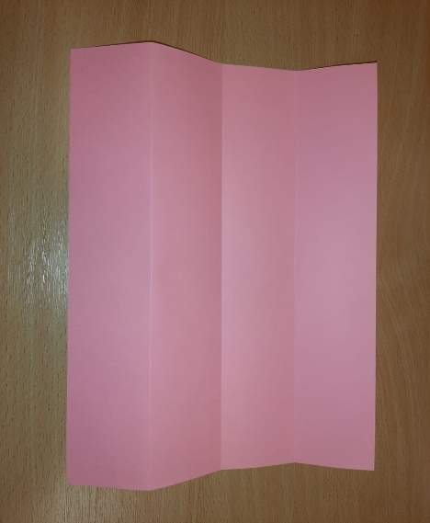
4) Развернуть лист

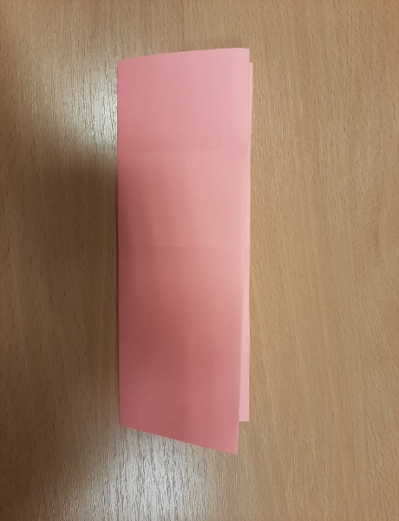
5) Сложить лист по короткой стороне также,
Как в пунктах 2 и 3

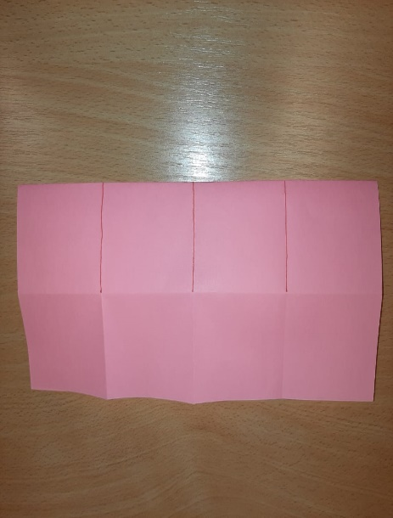
6) Развернуть, сложить как в пункте 2 и сделать
3 надреза до линии

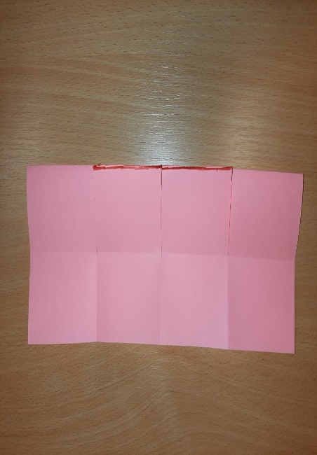
7) Сделать 2 разреза по середине
(см. пометка красным)

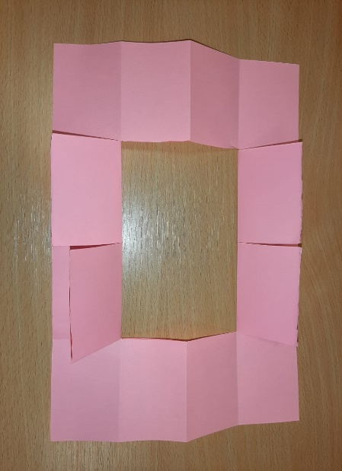
8) Развернуть лист и загнуть вправо и влево
по 2 прямоугольника
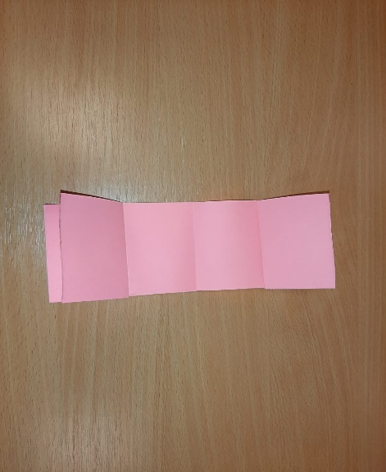
9) Лист перевернуть и загнуть
по сгибам к середине

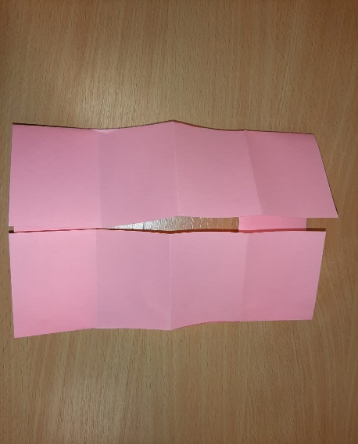
10) Ещё раз сложить

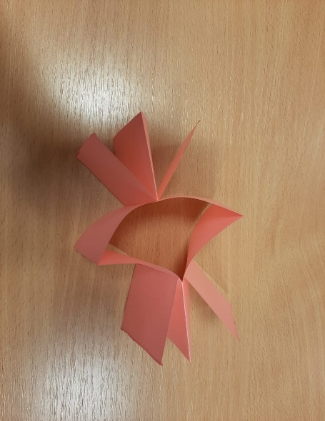
11) Соединить две стороны.
Тетрадь готова

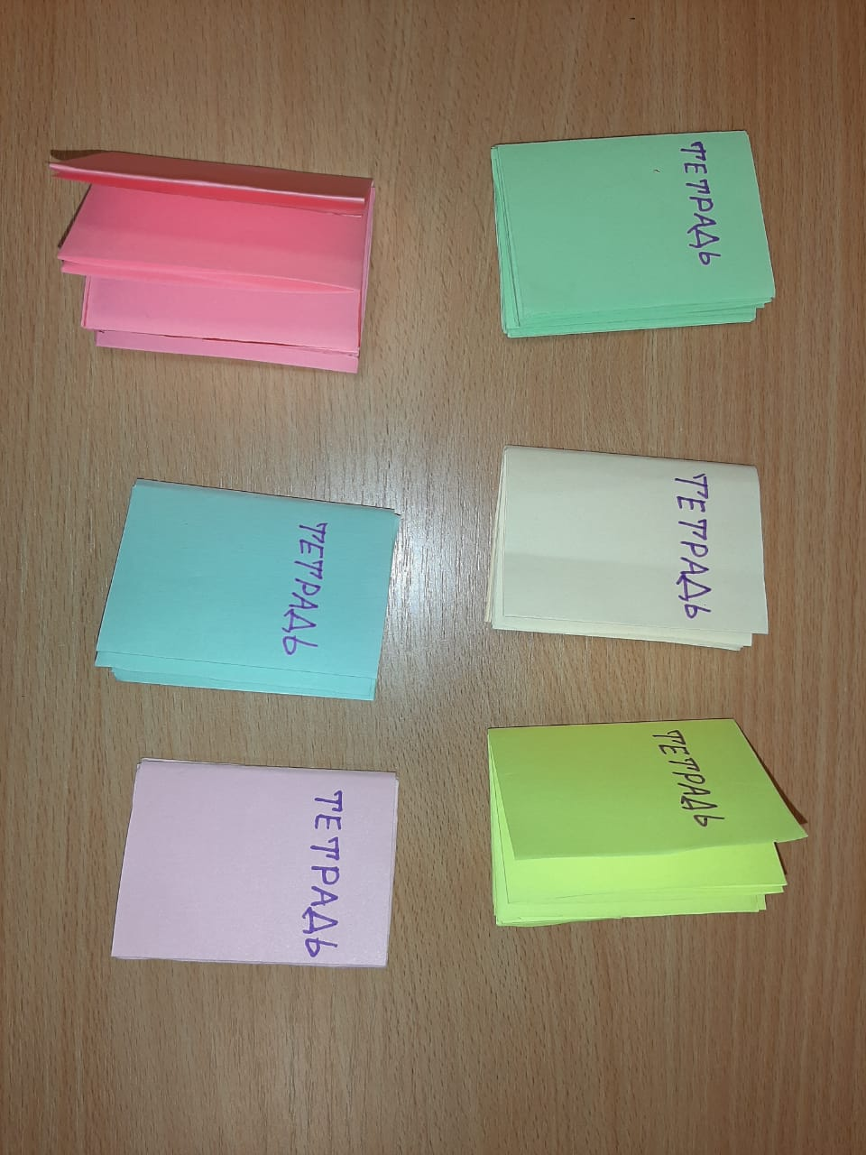

СПАСИБО ЗА ВНИМАНИЕ!

